Weekplanning klas witte muizen
Week van 17 april tot 21 april 2017

Lezen : ik – maan – roos - vis - sok - pen – teen – neus - buik - oog –doos-koek- ijs zeep – huis – weg – bos – hut – reus – hout – bijl –vuur – geit – uil – pauw – duif – “ei”
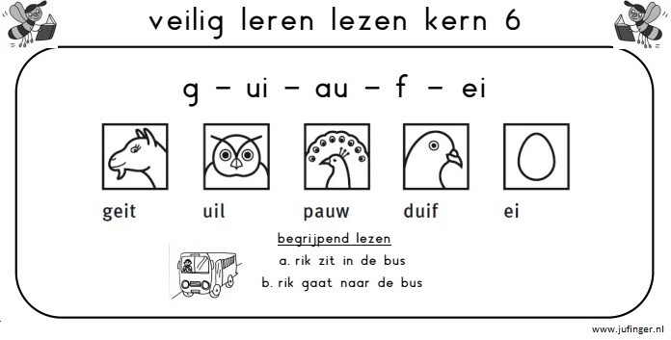
O afwerken O controletaak
__________________________________________________________________________
Rekenen : (5 blaadjes handig hoofdrekenen met giraf)

O 1 O 2 O 3 O 4 O 5 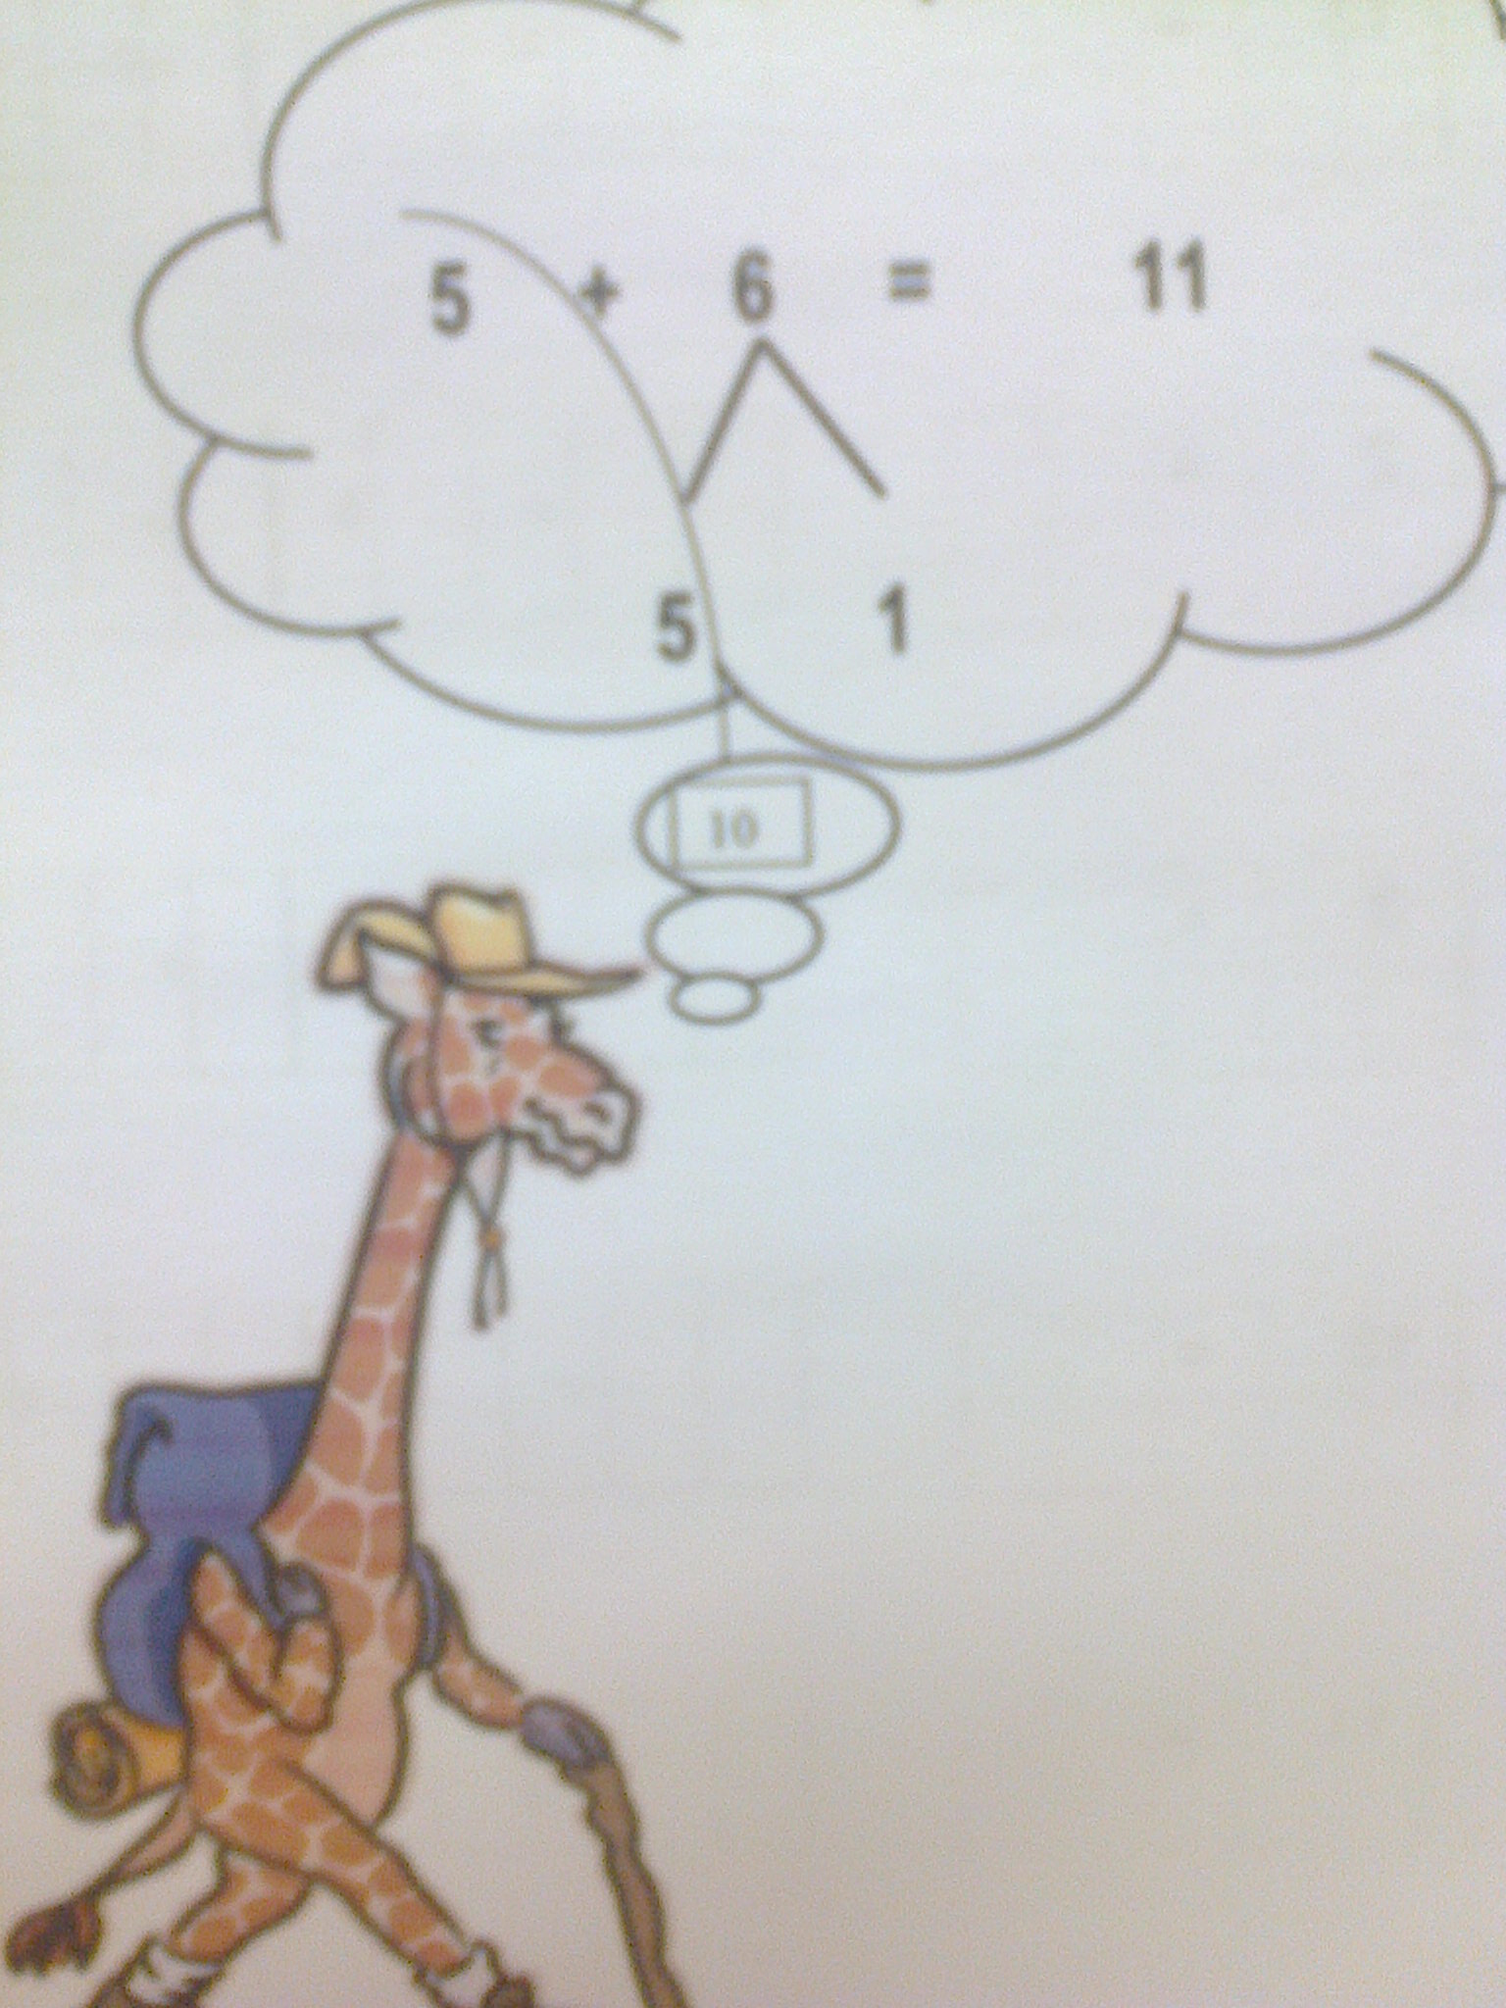
Schrijven :
O Zin van de week
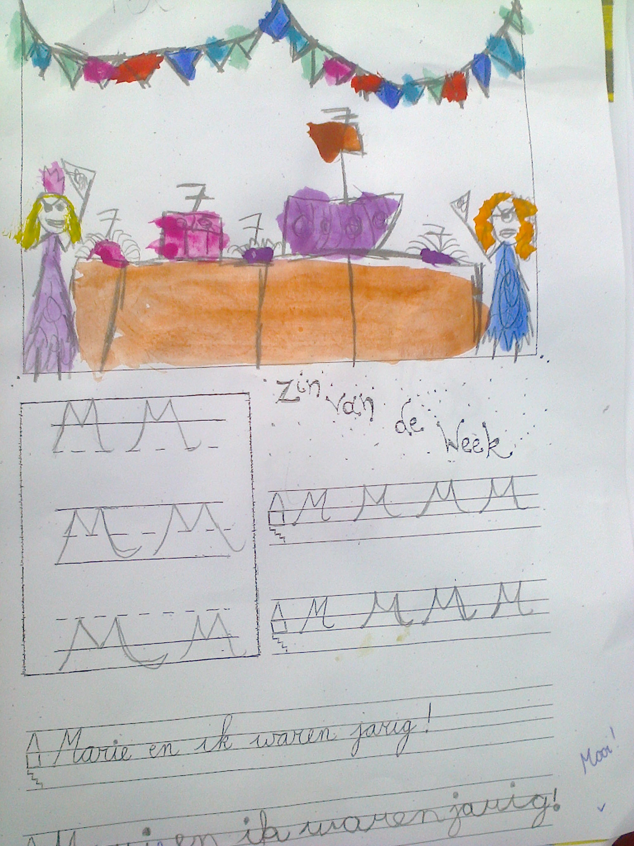
O Letter van de week
O Vrije tekst
O Illustratie
_____________________________________________________________
Lezen
O 10 min O 10 min O 10 min
________________________________________________________________________

EXTRA : O bingel O eigen plan

Weekplanning klas zwarte alfa’s
Week van 17 april – 21 april 2017

Taal: verenkelen (wp 22). Vb. apen zweven over muren

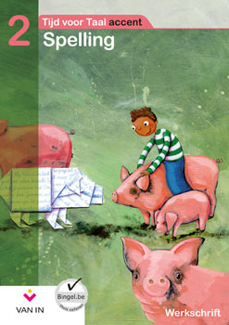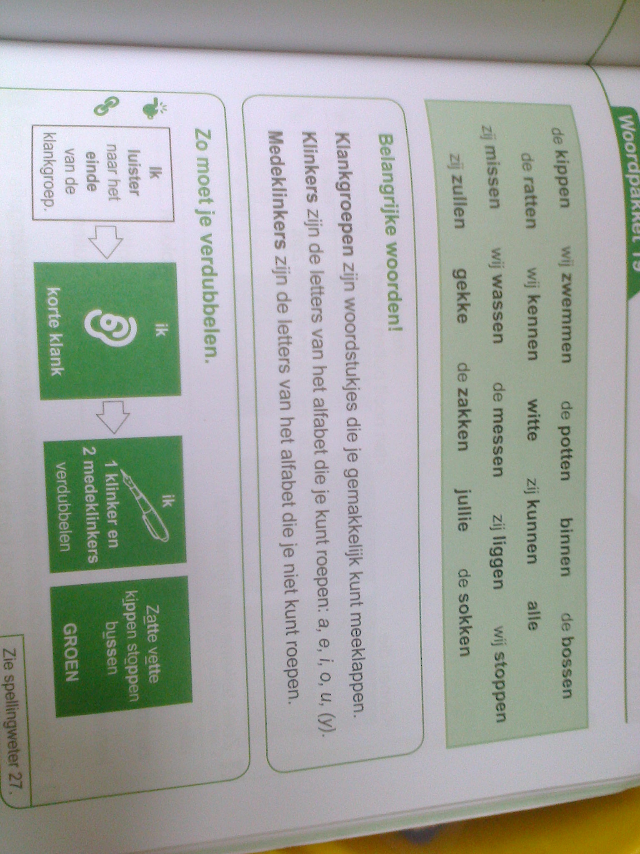

O blz 45. O blz 46
__________________________________________________________________________
Rekenen :

O 5 blaadjes handig hoofdrekenen met giraf. O O O O O

O tafeltje van 8

Schrijven

O Hoofdletter inoefenen
O Vrije tekst
O Illustratie
O Zin van de week

__________________________________________________________________________
Lezen : O 20 min O 20 min O 20 min
_________________________________________________________________________
EXTRA: O Bingel O Eigen plan:……………………………

